|  |  |
| --- | --- |
| **Seconde baccalauréat professionnel**  **GATL – DOSSIER 10 - SCÉNARIO** | |
| **Compétences abordées**  **Gérer les relations interpersonnelles**   * Traiter une réclamation client   **Organiser et planifier l’activité**   * Organiser le transport en tenant compte des contraintes   **Savoirs économiques et juridiques**   * Les obligations du vendeur, du transporteur et du client en matière de réclamation | **Activités proposées**   * Analyse de la situation * Détermination du poids/volume de la marchandise * Organisation et planification d’une tournée de livraison * Analyse d’une situation de réclamation * Traitement de la demande de réclamation par mail   **Fiche ressource**   * Optimiser les tournées de livraison |

**LABAT**

64 avenue Charles De Gaulle

64140 LONS

Téléphone : 05 54 12 60 80

Télécopie : 05 51 11 15 60

Mail : [info_sav@labat.fr](mailto:info_sav@labat.fr)

Internet : <https://www.labat.fr/>

**Contexte professionnel**

LABAT est une entreprise de 14 salariés spécialisée dans la vente, l’installation et le dépannage de matériels électroménager en pose libre, d’appareils encastrables, de matériels HIFI et vidéo et de petit électroménager. L’entreprise propose également la vente et l’installation de cuisines. Elle se compose :

* d’une équipe commerciale de 5 spécialistes, pour assurer les meilleurs conseils aux clients,
* d’un service après-vente assuré par 5 techniciens, formés pour résoudre au plus vite l’ensemble des problèmes que sa clientèle peut rencontrer (pannes, problèmes d’installation et d’utilisation, mise en service),
* d’un parc de 5 véhicules afin d’effectuer toutes demandes de livraison, d’installation ou de dépannage à domicile dans les meilleurs délais.

LABAT assure un service de livraison dans un rayon de 40 km autour de Pau dans les 48 heures après paiement de la commande. Pour les encastrables, LABAT assure la livraison gratuite et l’installation pour un tarif forfaitaire de 49 €. Vous serez affecté(e) service livraisons/SAV sous la responsabilité de Monsieur Pierrick DUVAL. Vous allez être amené(e) à :

* planifier les livraisons du samedi 19 novembre,
* traiter une réclamation.

**Travail préparatoire**

1. Analysez le contexte professionnel et la fiche **RESSOURCE** et complétez le tableau d’analyse ci-dessous.

|  |  |
| --- | --- |
| Quelle est l’activité de l’entreprise LABAT ? |  |
| Que produit-elle ? Soyez précis. |  |
| Au regard de son effectif, à quelle catégorie d’entreprise appartient-elle ? |  |

1. De quels éléments avez-vous besoin afin d’établir une tournée de livraison efficace ?
2. Quels sont les enjeux de l’optimisation des tournées pour l’entreprise LABAT ?

**Mission 1 – Planifier la tournée de livraison d’un chauffeur-livreur**

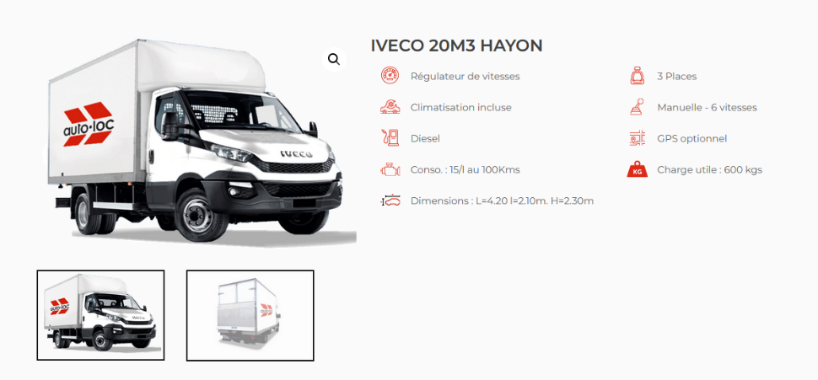Afin d’assurer la livraison du mobilier électroménager en gros volume, la société utilise un IVECO avec hayon de 20 m³ (immatriculation PF-789-AD). Vous êtes chargé(e) de planifier et organiser la tournée du chauffeur-livreur, Yannick.

Charge maximum :

600 kg

Pour réaliser votre mission, vous avez à votre disposition :

* les notes de votre responsable mentionnant les contraintes de la tournée (**DOCUMENT 1**),
* la liste des clients à livrer et les caractéristiques de la marchandise (**DOCUMENT 2**),
* la zone géographique de livraison (**DOCUMENT 3**).

**Votre travail :**

Prenez connaissance des informations à votre disposition et :

1. mettez à jour le **DOCUMENT 2** afin de vous assurer du poids et du volume des marchandises à livrer.
2. Identifier sur la carte à votre disposition (**DOCUMENT 3**), les clients à livrer en surlignant les localités.
3. En fonction des contraintes qui vous sont imposées, tracez sur la carte l’itinéraire que le chauffeur devra suivre afin d’assurer une livraison optimale.
4. À l’aide de lien ci-dessous, déterminez en notant sur la carte, le nombre de kilomètres entre deux clients et le temps estimé :

<https://calculerlesdistances.com/> - Sélectionner l’option « Evitez les péages »

1. Complétez ensuite **l’ANNEXE 1** permettant au chauffeur de visualiser l’intégralité de sa tournée et d’estimer le nombre total de kilomètres à parcourir.

**Mission 2 – Traiter un litige de livraison**

Nous sommes le lundi 21 novembre. Vous recevez ce matin sur la boîte mail du service SAV un message d’un client livré samedi. Ce dernier fait état d’un dommage sur son électroménager.

**Votre travail :**

Prenez connaissance du mail du client (**DOCUMENT 4**), de l’extrait des conditions générales de vente (**DOCUMENT 5**) et des notes de votre responsable (**DOCUMENT 6**).

1. Répondez dans un premier temps aux questions suivantes :
2. Le client a-t-il respecté ses obligations en matière de déclaration du sinistre ?
3. Si le client n’avait pas respecté les délais fixés, la réclamation aurait-elle été valide ?
4. Si la livraison est assurée par un tiers (transporteur) et qu’elle n’est pas contrôlée au moment de la livraison, que doit faire le client ?
5. Que se passe-t-il si le dommage est avéré au moment de la livraison par le transporteur :

* Pour le client :
* Pour le transporteur :

1. Quelle est l’obligation du vendeur si le dommage est avéré ?
2. Rédigez le mail au client sur **l’ANNEXE 2**.

**DOCUMENT 1 – Notes de votre responsable**

De : [pierrick.duval@labat.fr](mailto:pierrick.duval@labat.fr)

À : [info_sav@labat.fr](mailto:info_sav@labat.fr)

Objet : organisation de la tournée de livraison du 19/11

Bonjour,

Merci de planifier la tournée de livraison de Yannick avec notre IVECO. Trois clients nous ont spécifié les éléments suivants :

* M. VUILLARD souhaite être livré en tout début de matinée
* M. LAPEYRE demande une livraison avant 10 heures
* M. REMI souhaite être livré en fin de matinée, il sera absent, c’est son voisin (au n° 15) qui assurera la réception

Les marchandises sont chargées pour un départ de l’entrepôt à 8 heures. Nous comptons 10 minutes de déchargement pour chaque livraison. Merci de me faire votre proposition de planification en complétant le tableau joint.

Pierrick DUVAL – Responsable livraisons/SAV

**DOCUMENT 2 – Rayon de livraison**

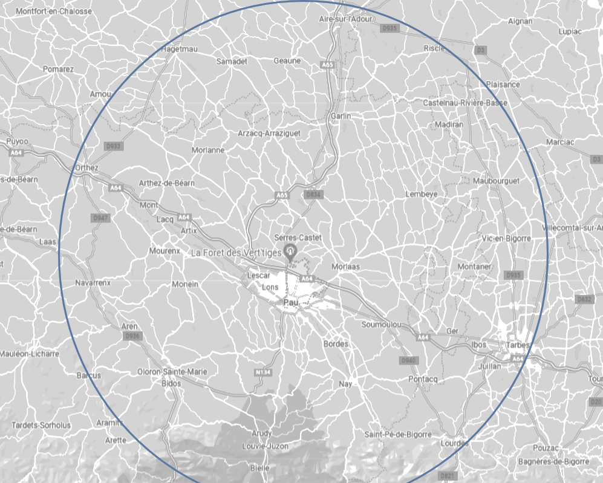

**DOCUMENT 3 – Listing des livraisons programmées**

|  |  |  |  |  |  |  |  |  |
| --- | --- | --- | --- | --- | --- | --- | --- | --- |
| **NUM_CLI** | **NOM** | **CP** | **VILLE** | **MOBILE** | **NATURE MARCHANDISE** | **Dimensions hors emballage * L*H*P** | **Volume\***  **m³** | **POIDS kg hors emballage** |
| 1525 | PATXI | 64260 | ARUDY | 0665884114 | BOSCH LAVE VAISSELLE - LARGEUR: 60CM - SMS4HTW47E | 85*60*60 |  |  |
| 8951 | BLAIN | 64510 | BORDES | 0687556720 | LIEBHERR CAVE DE VIEILLISSEMENT WK161-21 | 60*135* 73,9 |  |  |
| 1569 | ZAHI | 64330 | GARLIN | 0662746333 | BEKO CUISINIERE MIXTE 60X60CM - FSG62010FW | 85*60*60 |  |  |
| 7895 | BELLOCQ | 64170 | LACQ | 0688441025 | BOSCH SECHE LINGE FRONTAL A CONDENSATION - CAPACITE: 8KG - WTH85V02FF | 84.2*66.7 *59.8 |  |  |
| 8952 | BELLOT | 64350 | LEMBEYE | 0654102020 | PANASONIC TELEVISEUR LED 4K - TAILLE ECRAN: 125CM(50") - TX50LX660 | 111*64*40 |  |  |
| 8953 | VUILLARD | 64230 | LESCAR | 0789522210 | MIELE LAVE LINGE TOP - CAPACITE: 6KG - WS613 WCS | 90*45.9*60 |  |  |
| 4852 | LAPEYRE | 64370 | MORLANNE | 0789662851 | SAMSUNG TELEVISEUR LED 4K - TAILLE ECRAN: 125 CM(50") - UE50BU8005KXXC | 68*111*28 |  |  |
| 1998 | BACQUET | 64160 | MORLAAS | 0698556941 | SAMSUNG TELEVISEUR LED 4K - TAILLE ECRAN: 125 CM(50") - UE50BU8005KXXC | 68*111*28 |  |  |
| 8954 | REMI | 64800 | NAY | 0655220114 | CANDY CAVE DE SERVICE - 41 BOUTEILLES - CWC150EMN | 84.5*49*55 |  |  |
| **TOTAL VOLUME/POIDS** | | | | | | |  |  |

* rappel calcul volume : L*H*L en cm / 1 000 000 = volume en m³

**ANNEXE 1 – Organisation de la tournée de livraison**

**Jour :**

**Véhicule (NOM et IMMAT) :**

**Chauffeur :**

|  |  |  |  |  |  |  |  |  |
| --- | --- | --- | --- | --- | --- | --- | --- | --- |
| **Ville départ** | **Heure départ** | **Ville arrivée** | **Client** | **Heure d’arrivée** | **Temps de décharge-ment** | **Heure départ** | **Nombre kilomètres** | **Observations éventuelles\*** |
|  |  |  |  |  |  |  |  |  |
|  |  |  |  |  |  |  |  |  |
|  |  |  |  |  |  |  |  |  |
|  |  |  |  |  |  |  |  |  |
|  |  |  |  |  |  |  |  |  |
|  |  |  |  |  |  |  |  |  |
|  |  |  |  |  |  |  |  |  |
|  |  |  |  |  |  |  |  |  |
|  |  |  |  |  |  |  |  |  |
|  |  |  |  |  |  |  |  |  |

TOTAL km parcourus :

*réservé au chauffeur

**DOCUMENT 4 – Message du client**

De : [maurice.remi71@orange.fr](mailto:maurice.remi71@orange.fr)

A : [info_sav@labat.fr](mailto:info_sav@labat.fr)

Objet : avarie sur livraison

Message

Madame, Monsieur,

Nous avons passé commande et payé une cave à vin de marque CANDY référence CWC150EMN dans votre magasin vendredi dernier.

La livraison de celle-ci a été programmée samedi matin. Nous étions absents pour le week-end et c’est notre voisin qui a réceptionné le colis.

À l’ouverture de ce dernier ce matin, nous avons constaté un choc sur le côté gauche de la cave qui rend inesthétique l’appareil.

Nous souhaitons savoir s’il est possible d’envisager son remplacement ou à défaut d’obtenir un remboursement car nous ne souhaitons pas la conserver en l’état.

Nous vous joignons deux photos du dommage.

Dans l’attente de votre réponse,

Bien cordialement,

Monsieur et Madame Maurice REMI

**DOCUMENT 5 - Extrait des conditions générales de vente – Labat - Extrait**

**9-3 – Non-conformité à la livraison**

En cas de non-conformité du Produit livré, le Vendeur s'engage à y remédier ou à rembourser le Client, comme indiqué à l'article - « Responsabilité du Vendeur - Garantie ». Le Client est tenu de vérifier l'état des Produits livrés. Il dispose d'un délai de 72 heures à compter de la livraison pour formuler par courrier postal ou électronique, toutes réserves ou réclamations pour non-conformité ou vice apparent des Produits livrés (par exemple colis endommagé, déjà ouvert ...), avec tous les justificatifs y afférents (photos notamment). Passé ce délai et à défaut d'avoir respecté ces formalités, les Produits seront réputés conformes et exempts de tout vice apparent et aucune réclamation ne pourra être valablement acceptée par le Vendeur.

Conformément aux dispositions de l’article L. 133-3 du Code de commerce, si la livraison est effectuée par un transporteur, le Client devra en outre confirmer ses réserves dans le délai de 3 jours de la livraison par acte extrajudiciaire ou par lettre recommandée avec avis de réception (copie du courrier étant adressé au Vendeur si le transporteur est mandaté par celui-ci).

En cas de défauts apparents constatés au moment de la livraison par le transporteur, le Client devra préciser la nature des dommages sur le récépissé à signer et demander au transporteur de reprendre l’article. Le Vendeur remboursera ou remplacera dans les plus brefs délais et à ses frais, les Produits livrés dont les défauts de conformité ou les vices apparents ou cachés auront été dûment prouvés par le Client, dans les conditions prévues aux articles L 217-4 et suivants du Code de la consommation et celles prévues aux présentes Conditions Générales de Vente (voir Article 12 - Garantie).

**DOCUMENT 6 – Notes de votre responsable**

De : [pierrick.duval@labat.fr](mailto:pierrick.duval@labat.fr)

À : [info_SAV@labat.fr](mailto:info_SAV@labat.fr)

Objet : réponse à la réclamation M. REMI

Bonjour,

J’ai pris connaissance du mail de Monsieur REMI et des photos attachées. Effectivement, le dommage est réel et nous souhaitons y remédier.

Après avoir rappelé sa demande de réclamation, il faudra lui préciser que nous ne pouvons procéder à son remplacement car le modèle sélectionné n’est plus disponible.

Monsieur LABAT propose un remboursement au client et la récupération de la marchandise endommagée.

Merci de lui mentionner ces éléments et lui demander ses disponibilités pour la récupération de l’électroménager.

N’hésitez-pas à lui proposer de consulter notre site internet car nous disposons d’autres modèles en promotion qui correspondront peut-être à ses attentes. Veillez à bien vouloir nous excuser pour le désagrément causé. Merci de me soumettre votre mail pour validation avant envoi.

Pierrick DUVAL

Responsable SAV - LABAT

**ANNEXE 2 – Réponse à la réclamation à rédiger**

**De :**

**À :**

**Objet :**